Мануал для начала работы с гитом для Проекта.

Перед и после прочтения данного мануала, обязательно ознакомьтесь с моим постом в группе вк - CodeReview:
https://vk.com/ourwaveproject?w=wall-149041375_21%2Fall

И так. Что такое Git, я думаю, уже все поняли. Так же поняли, и что такое GitHub.
Git - это базовый набор утилит для контроля версий.
GitHub - это надстройка на гитом, реализующая платформу для хоста репозиториев.

Ещё раз пройдёмся по терминам.

Программист: жертва данного мануала.
Git: распределенная система контроля версий.
Repository (Репозиторий): локальная База Данных, хранящая в бинарном виде изменения между версиями.
Working Copy: папка с файлами проекта, над которыми мы непосредственно работаем.
Index (Индекс, Staging Area): временное хранилище изменений для коммита.
Remote: удалённый репозиторий, с которым происходит синхронизация.
Commit (коммит): запись изменений в локальный репозиторий из индекса, а также объект, представляющий изменения, произошедшие с родительского коммита.
Push (Пуш): запись изменений в удалённый репозиторий из локального.
Fetch: Забор изменений из удалённого репозитория в локальный.
Checkout: применение изменений из локального репозитория в Working Copy.
Pull (Пул): Fetch + Checkout.
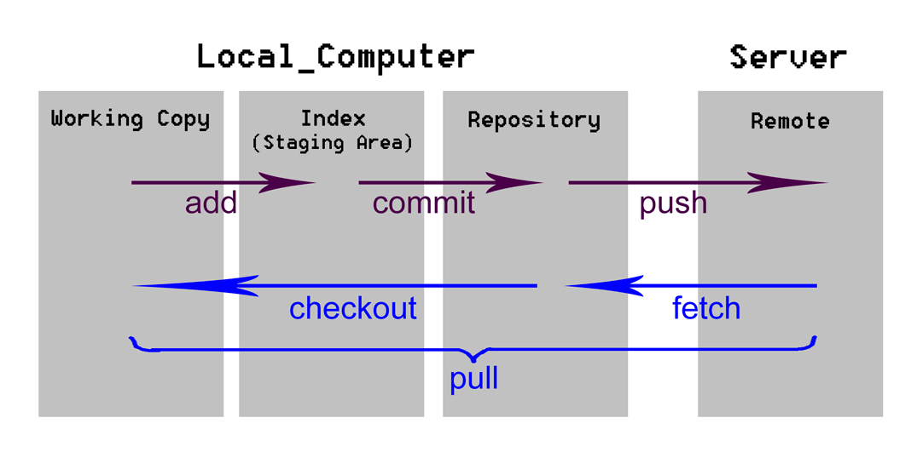

Bare repository (Дикий репозиторий): БД гита не в Working Copy.
Merge: слияние файлов, бренчей или тэгов.
Клонирование (clone): процесс скачивание удалённого репозитория локально.
HEAD: самый верхний коммит главной ветки.
Upstream: дефолтный ремоут.
Branch (ветка): поток связанных комитов.
Tag: именованный коммит.
Fork (вилка): Clone из remote-а одного аккаунта на GitHub-е в другой. По-другому, remote clone.
HTTPS: защищённый протокол для передачи гипертекста.
SSH: защищённый протокол удалённой консоли.
URL: уникальный идентификатор ресурса в сети.
IDE: Interactive Development Environment - среда разработки, например, NetBeans.
PKI: Public/Private Key Infrastructure - криптографическая система открытых/закрытых ключей.
vim: консольный текстовый редактор, через который можно даже дебажить PHP.

Как обычно работают?
У каждого программиста есть репозиторий, который он клонирует с remote-а.
Затем он пушит в этот же репозиторий.

Как мы работаем:
Каждый не только создаёт себе локальный репозиторий, но и remote на GitHub-е. Таким образом получается двух-фазовая синхронизация: между главным remote-ом Мальвины и дочерними в первой фазе и синхронизация между дочерними репозиториями и локальным на второй.
И так в обе стороны.

В первую очередь каждый гражданин должен создать аккаунт на GitHub-е.
Затем со своего аккаунта открывает наш проект, который хостится на Мальвинином аккаунте. Там будет кнопочка Fork. Таким образом он клонирует репозиторий на свой аккаунт — но все это пока на сервере гита, удалённо.
Находясь на страничке Мальвины в опции клонирования нам доступен URL лишь с префиксом HTTPS. Почему? Потому что пушить по HTTPS можно только с паролем, а по SSH можно по ключу.
В Мальвинин репозиторий мы не будем пушить, так как по идее она не обязана давать нам свой пароль. Поэтому мы делаем fork, и уже из fork-а (удалённого клона) в опции клонирования нам доступен URL с префиксом SSH.
Вот это то, что нам надо.
Теперь мы, после установки NetBeans-а или любого другого любимого IDE, идём в папку проектов данного IDE и клонируем.
На первом этапе это лучше делать из консоли, чтобы понять смысл всех наших действий.
Итак:
git clone [ssh://fork`s_url]
Без фигурных скобок подставляя URL.
Важно!!! Он должен быть с префиксом SSH!!!

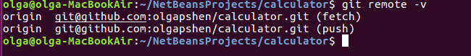
SSH дефолтный префикс, после клона, при попытке вывести список ремоутов, мы получим следующие:

Как вы видите, нет HTTPS.
Remote один и тот же фактически, представленный двумя интерфейсам: один для скачивания, один для пуша.
Это сделано для того, что бы наш репозиторий мог быть звеном в цепи, где скачивание идёт с одного места, а пуш в другое.
Вспоминаем, что гит работает как разведка — принцип сети (без иронии).

Сразу настраиваем свои позывные, как показано на скриншоте ниже:
После «user.» можно нажать tab 2 раза для подсказки.
git config — работа с конфигом гита.
--global — глобально, а не только данный репозиторий.
user.name — имя на любом языке.
user.email — ваш email.
-l — вывести конфиг.
Остальное понятно.

Причём, обязательно прописываем, кто мы есть!!!
Чтобы можно было знать, кто что испортил или кого хвалить.

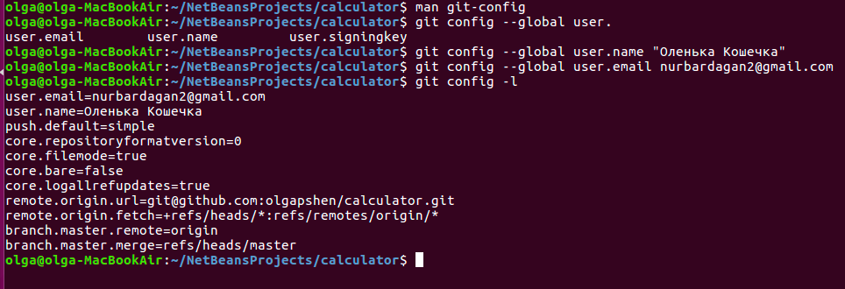

Далее открываем проект. Если он открывается в NetBeans с сообщением о неустановленных плагинах — это значит, что вы скачали NetBeans без поддержки PHP.
Скачайте среду со всеми опциями или доустановите плагин.
Tools → Plugins
Должно быть как на снимке ниже.

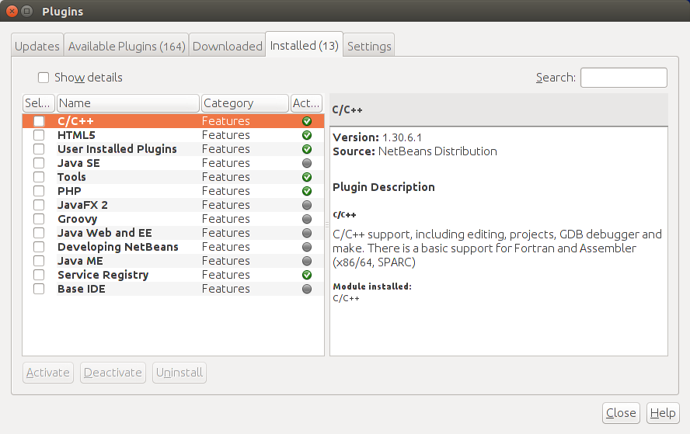
Далее мы пишем код, тестируем и доходим до момента, что нам надо запушить.

Обязательно в настройках для ВСЕХ языков прописываем использование канонического таб, равного 4 пробелам:

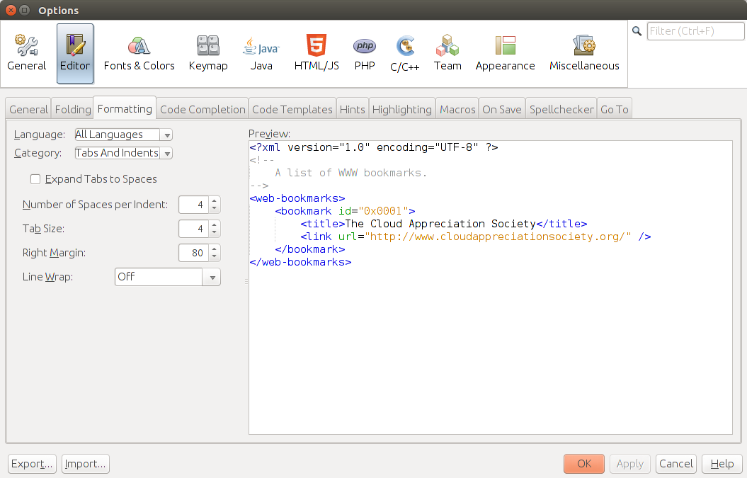
Далее, допустим, я добавила функцию catOperation(arg1):

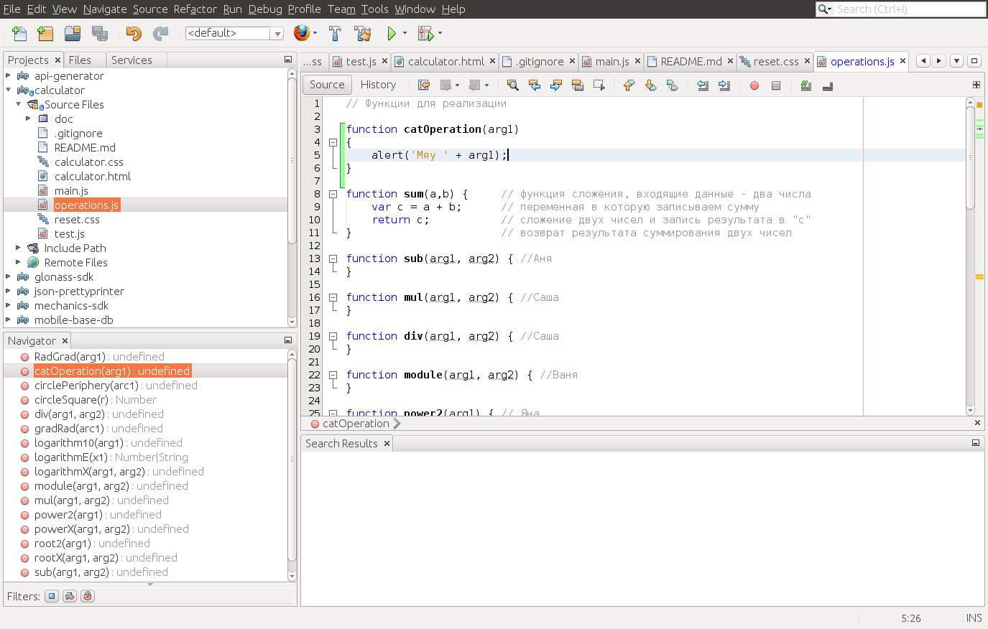
Конечно, моя функция не по ТЗ, которое нам написала Ненси, поэтому потом её удалим.
Перед любой фиксацией изменений делаем git status что бы узнать, что у нас идёт на фиксацию. Далее с помощью git diff получаем бриф изменений:

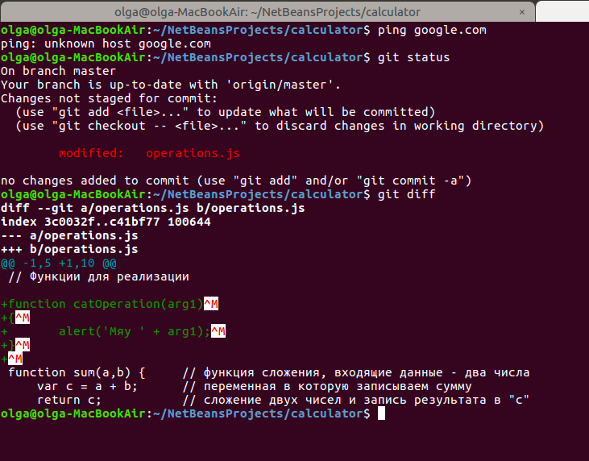

Обратите внимание на ^M — это свидетельствует о виндовском стиле окончания строк.
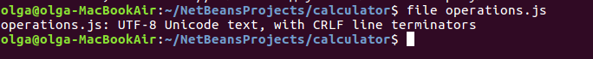
Подробнее об этом мы сможем узнать из сверхважной команды file:

Эта команда выводит всю инфу о формате файла.
CRLF - это две комманды из потока символов таблицы ASCII (ОБЯЗАТЕЛЬНО гуглить по поводу ASCII) — Carret Return, Line Feed.
Что значит — каретку назад, спуститься.
Это в компьютерах осталось ещё с печатных машин.
Винда использует обе команды, а Линукс только LF.
В коде это зачастую выглядет как: «\r\n».
Как с этим бороться?
1. Изменить формат файла.
2. Сказать гиту — пуш с Линусовским окончанием строк.

Вот, что мы видим в man git-config, используя поиск по crlf:
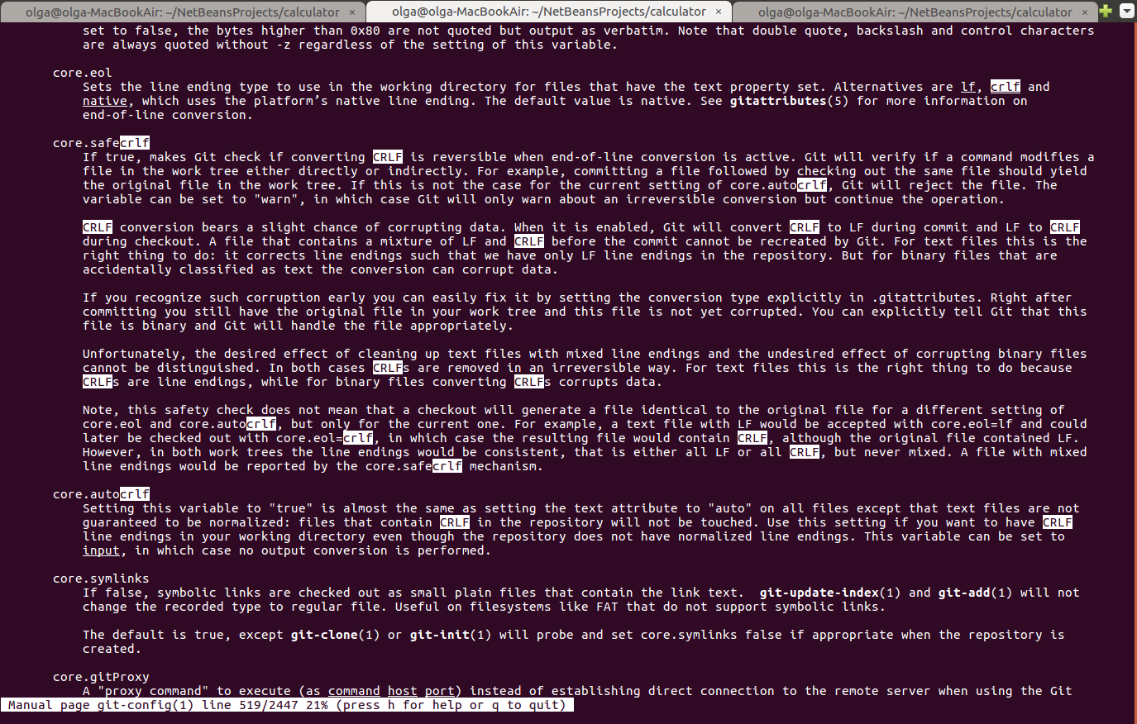
Прочитав всё это, мы понимаем, что нужна следующая конфигурация:
git config --global core.eol «lf»
git config --global core.savecrlf false

Выходим из команды man с помощью клавиши q. Поиск: / и текст, что мы ищем, enter. Далее - n (к следующему результату), ctrl+n к предыдущему.
Все это мы усвоим лучше, когда ознакомимся с vim-ом.
Далее делаем add, чтобы занести в индекс:

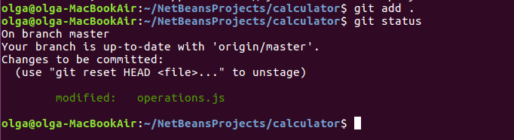
Точка значит - начиная с данной папки. И начинать надо с корневой папки проекта.
Далее статус говорит нам, что мы таки занесли изменения в индекс.
Далее коммитим локально.

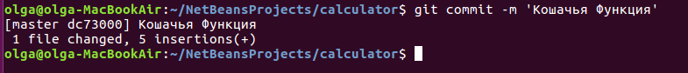
В -m пишем (ОБЯЗАТЕЛЬНО) комментарий в коммит.
Теперь в git log можно посмотреть историю коммитов включая наш последний:
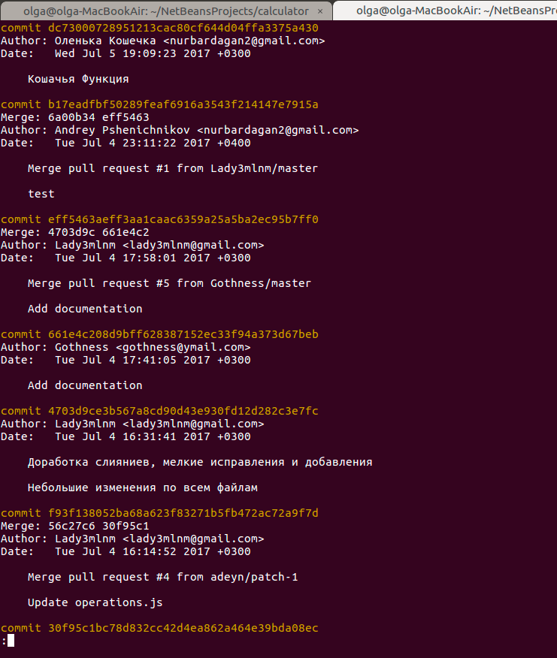

Мерзавец GitHub сохранил моё старое имя для моего предыдущего коммита, который смерджила Мальвина после Pull Request-а.
Стрелочки вверх/вних на клаве дают нам возможность навигации, а выйти, как и из man-а, можно с помощью q.
Далее пушим.
Для успешного пуша можно проверить, что есть ping на remote (гуглим, что такое ping и icmp!!!):

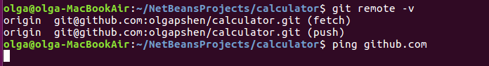
Команда висит, так как нет сети, а я в поезде (((.
Ждём, когда появится сеть.
А вот таким образом можно убедиться, что действительно нет сети:

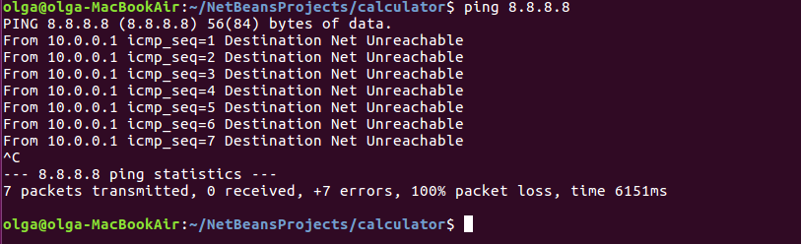
8.8.8.8 - это IP гугловских DNS-ов (гуглим, что такое DNS!!!)

Я не буду ждать сети, а перейду дальше.
Далее для успешного пуша вам понадобится кое-что суперважное! Это пара ключей. ))) Это очень важная тема, которую я сейчас опишу.

Итак, PKI.
PKI расшифровывается как Public/Private Key Infrastruction - инфраструктура публичных и первичных ключей.
Для чего? Для безопасности.
Допустим, мы куда-то часто подключаемся, обычно это требует пароль. PKI избавляет нас от этого.
Второе, в общем, это шифрация, и подпись, и сверка подписи данных.
Итак, PKI позволяет нам 2 вещи:
1. Шифровка/Расшифровка
2. Подписать/Проверить

PKI подразумевает наличие пары ключей - личный и публичный.
Личный ключ только у субъекта, использующего PKI.
Публичный ключ выкладывается в публичный доступ.
С помощью личного можно подписать данные так, что сверить подпись можно только с помощью публичного ключа из данной пары.
Зашифровать можно с помощью публичного ключа так, что расшифровать можно только с помощью первичного из данной пары.

Допустим, я отсылаю Андрею пакет данных, и хочу зашифровать его, не передавая ключ шифровки.
Для этого я использую его публичный ключ в одностороннем алгоритме шифра.
Расшифровать с помощью этого же ключа нельзя!
Андрей получает пакет и спокойно расшифровывает его с помощью своего личного ключа.
Теперь я получила пакет данных от Андрея, и хочу убедиться, что это именно от него и данные не изменились.
Для этого Андрей односторонним образом хеширует данные, например, с помощью алгоритма хеширования md5 (читаем что такое md5 в Википедии!!!).
Далее он шифрует хеш с помощью своего первичного ключа односторонним алгоритмом шифра (все алгоритмы тут односторонние).
Далее я получаю пакет с незашифрованными данными и зашифрованным хешом, именуемым дигитальной подписью.
Я так же хеширую данные.
Далее расшифровать я могу его зашифрованный хеш только с помощью его публичного ключа.
Далее я сверяю полученный мной хеш с хешом, полученным из расшифровки подписи.
Если совпадают, значит пакет от Андрея и не был подделан.
Вот основы PKI.
Мы используем его в SSH-ных ремоутах, чтобы не надо было постоянно вводить пароль.
В первую очередь получим пару.
Пара по умолчанию будет в папке ~/.ssh где ~ это домашний каталог.
У меня там уже есть ключик и я его бекапю от греха подальше:
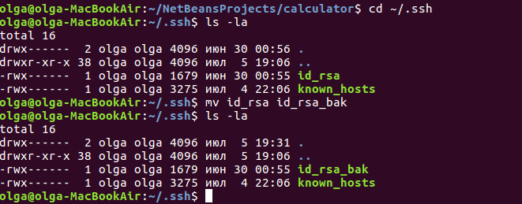
Далее я генерирую пару ключей простой командой ssh-keygen:
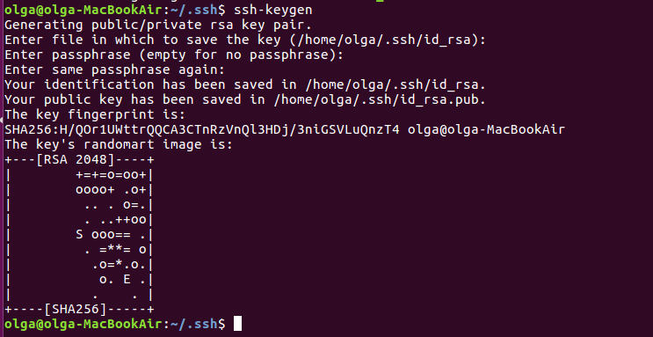
Соглашаемся со всем, что нам говорят, постоянно нажимая enter.

Помните, мы на первом занятии говорили о псевдослучайных числах и проблемах детерминизма и рандомальности. Тут это понимание нам пригодится.
Картинка - это графическое представление приближенного математического хаоса, использованного для генерации ключа.
На программе putty надо рандомально двигать мышкой ))) А производители кредитных карт используют изменчивую погоду.
(Читаем про putty те кто ещё на винде!!!)

У нас появились ключи. Обязательно присваиваем всей папке права 700, иначе ничего не будет работать (гуглим про chmod!!!):
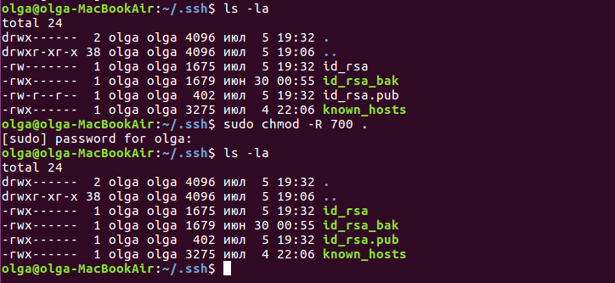
Первичная часть в id_rsa - можно посмотреть содержимое коммандой
cat id_rsa

Публичная в id_rsa.pub

Видим, что созданы они одновременно.
В known_hosts отпечатки пальцев серверов, куда мы разрешаем системе подключаться по ssh без запроса внести отпечаток пальцев данного сервера в этот самый файл.
Просматриваем все файлы.

Теперь вне зависимости, есть ли у нас публичная часть ключа или нет, генерируем её из личной:

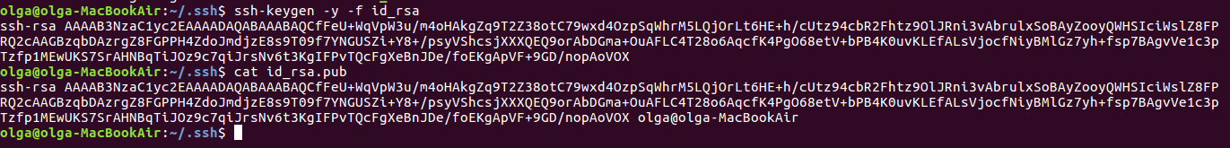
Можно распечатать id_rsa.pub и убедиться, что они в своей базовой части (до комментария после пробела) идентичны.

Прописываем его в GitHub-е (это было в CodeReview).

Сети до сих пор нет ))) так что продолжаю без скриншотов с GitHub-а.
Потом вставлю.
И так, на GitHub-е заходим в настройки профиля, ищем ключи (ещё раз, смотрим галерею CodeReview) и добавляем наш публичный ключ.

Далее просто делаем git push.
Git скорее всего попросит у нас указать дефолтный ремоут (upstream),
поэтому запускаем первый раз команду таким образом:

git push --set-upstream origin master

В следующие разы делаем просто git push.

Таким образом, если всё пройдёт без эксцессов, на нашем форке Мальвининого репозитория (на нашем аккаунте) окажутся нужные нам изменения.
Далее делаем pull request к Мальвине.
Так же пишем комментарий.
Мальвина получает об этом уведомление. И великодушно мерджит ваши изменения к ней - в наиосновнейший репозиторий проекта.
Далее, когда много людей ещё туда запушат с помощью своих pull request-ов, мы делаем pull request от Мальвины к самим себе, одобряя это сами же затем.
Причём по умолчанию GitHub думает, что мы хотим смерджить что-то к Мальвине от нас, поэтому когда он поймёт, что у Мальвины ветка на пару коммитов вперёд, он предложит нам сделать reverse base.
Соглашаемся и мерджим от Мальвины к нам.
Далее одобряем инициированный нами же pull request к нам же.
Далее идём в локальный репозиторий и просто делаем git pull.
Если первый раз и даже не делали push то: git pull origin master.

Вот так )))
И это вечное колесо Сансары, в котором мы будем крутиться, разве что в дальнейшим будем сразу коммитеть в главный Мальвинин ремоут.
Но это потом )

Муррр.

